1. 时间复杂度
2. 将以下函数按照增长速度排序：

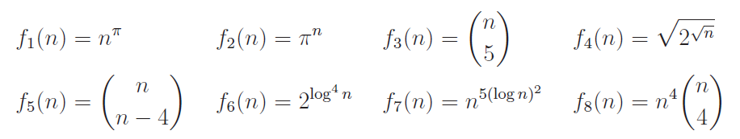

1. 求解以下分治算法分析是产生的递归关系：

C:\Users\bzhan\AppData\Local\Temp\1636119215(1).png

1. 堆算法

考虑以下堆：

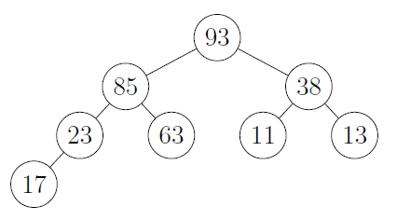

说明这个堆如何使用数组表达。如果这个堆里的最大元素被删除，剩下的堆的数组表达是什么？

1. 最长交替子序列

我们称一个子序列 $y_{1},y_{2}, …, y_{n}$ 为交替序列，如果每个相邻的 $y_{i},y_{i+1},y_{i+2}$ 都满足 $y_{i}<y_{i+1}>y_{i+2}$ 或 $y_{i}>y_{i+1}<y_{i+2}$。也就是说，如果 $y_{i}<y_{i+1}$，则 $y_{i+1}>y_{i+2}$，反之亦然。给定一个序列 $x_{1},x_{2},…x_{n}$，我们想要找到这个序列的最长的交替子序列。

例如，如果初始序列是：

$$x_{1}=13, x_{2}=93,x_{3}=86,x_{4}=50,x_{5}=63,x_{6}=4$$

这个序列的最长交替子序列的长度为5，由 $13, 93, 50, 63, 4$ 组成。

使用动态规划设计寻找最长交替子序列的算法。我们定义子问题 $DP(i,b)$，其中 $1≤i≤n$， $b$ 是一个布尔值。如果 $b$ 为真，则 $DP(i,b)$ 代表最长的终止于 $x_{i}$ 的交替子序列，其中最后一步是上升的。如果 $b$ 为假， $DP(i,b)$ 代表最长的终止于 $x_{i}$ 的交替子序列，其中最后一步是下降的。如果子序列的长度为1，则我们定义它既是上升的也是下降的。例如 $DP\left(5,True\right)=4$，因为子序列 $x_{1},x_{2},x_{4},x_{5}$ 的长度为4，并且最后一步上升。 $DP\left(5,False\right)=3$，因为子序列 $x_{1},x_{2},x_{5}$ 的长度为3，并且最后一步下降。

1. 对于以上序列，计算 $DP(i,b)$，对于每个 $1≤i≤6$ 和 $b∈\{True,False\}$，写入以下表中：

|  |  |  |  |  |  |  |
| --- | --- | --- | --- | --- | --- | --- |
|  | $$i=1$$ | $$i=2$$ | $$i=3$$ | $$i=4$$ | $$i=5$$ | $$i=6$$ |
| $$b=True$$ |  |  |  |  |  |  |
| $$b=False$$ |  |  |  |  |  |  |

1. 写出 $DP(i,b)$ 的递归关系。
2. 写出 $DP(i,b)$ 递归关系的基本情况（$i=1$）。
3. 如果采用自底向上的计算方式，给出一个合适的计算顺序。
4. 如果计算了所有的 $DP(i,b)$，如何计算最长交替子序列的长度？
5. 将以上步骤放到一起，给出计算最长交替子序列长度的算法，使用伪代码表示。分析算法的时间复杂度。
6. 括号小游戏

给定一个不带括号的，由加法和乘法组成的表达式，找出如何添加括号，使得表达式的取值最大。

例如，如果提供的表达式是 $6+0⋅6$，则应该添加括号为 $\left(6+0\right)⋅6$，结果为 $36$，而不是 $6+(0⋅6)$，结果为 $6$。再比如，如果提供的表达式是 $0.1⋅0.1+0.1$，则应该添加括号为 $\left(0.1⋅0.1\right)+0.1$，结果为 $0.11$，而不是 $0.1⋅(0.1+0.1)$，结果为 $0.02$。

使用动态规划设计多项式时间的算法，在给定表达式之后，找到最好的添加括号的方法。假设输入的格式为 $x_{0},o_{0},x_{1},o_{1},…o_{n−1},x_{n}$，其中每个 $x_{i}$ 是一个数字，每个 $o_{i}$ 是加号或乘号。分析算法的时间复杂度。

1. 图的遍历

考虑以下图：

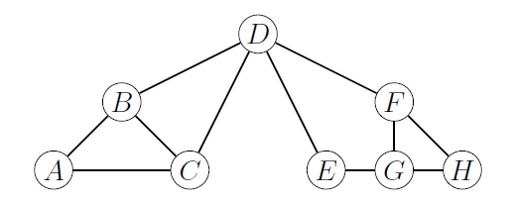

假设该图使用邻接列表(adjacency list)表示，每个节点的相邻节点按照字母顺序排序（例如， $D$ 的相邻节点表示为 $[B,C,E,F]$）。

1. 假设我们使用广度优先搜索(breadth-first search)寻找从 $A$ 到 $H$ 的路径，写出该算法得到的路径。
2. 假设我们使用深度优先搜索(depth-first search)寻找从 $A$ 到 $H$ 的路径，写出该算法得到的路径。
3. 假设我们从A开始采用深度优先搜索，将每条边标记为树边(tree edge, T)、后向边(back edge, B)、前向边(forward edge, F)、和横向边(cross edge, C)。回顾这些概念的定义：一条边 $(u,v)$ 是
   * 树边如果 $(u,v)$ 在深度优先搜索产生的树中。
   * 后向边如果 $v$ 在深度优先树中是 $u$ 的祖先。
   * 前向边如果 $v$ 在深度优先数中是 $u$ 的后代。
   * 横向边如果以上都不成立。
4. 重复问题(c)，但使用以下的有向图：

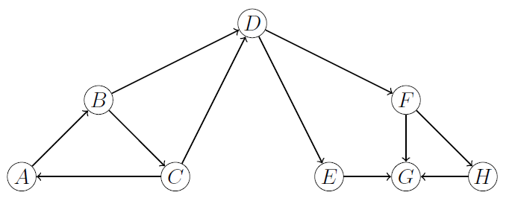

1. 现在假设图的每条边有一个距离如下：

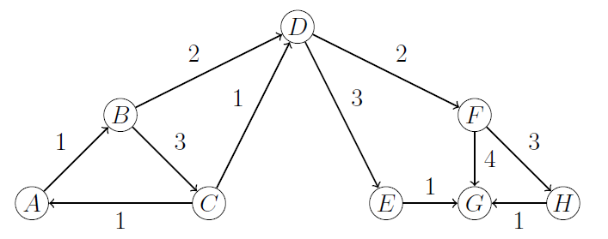

使用Dijkstra算法寻找 $A$ 到 $H$ 的最短路径，给出Dijkstra算法执行中顶点从优先队列中移出的顺序。

1. 婚礼计划

在婚礼上，你需要为到来的客人安排座位。

1. 假设你知道客人之间谁互相认识。如果 $x$ 认识 $y$，则 $y$ 必然认识 $x$。你需要将客人安排到不同的桌子上，使得每个桌子的客人或者互相认识，或者通过同一个桌子的人认识。例如，如果 $x$ 认识 $y$，并且 $y$ 认识 $z$，则 $x,y,z$ 可以坐在同一个桌子上。设计高效的算法，在给定客人之间谁互相认识的信息后，返回至少需要多少张桌子才能满足这个要求。分析该算法的时间复杂度。
2. 现在考虑另一个场景：假设只有两张桌子，另外你知道有些客人不喜欢对方。如果 $u$ 不喜欢 $v$，则必然 $v$ 不喜欢 $u$。你的目标是将客人分配到两张桌子上，使得同一桌子上不存在两个客人不喜欢对方。例如，如果客人间不喜欢的关系如图(a)所示，则可以将A,C安排在一个桌子，B,D,E安排在另一个桌子。如果客人间的不喜欢关系如图(b)所示，则这个目标无法达到。设计高效的算法，在给定客人间的不喜欢关系之后，返回目标是否可能达到。分析算法的时间复杂度。

